
DE WITTE LIETAER PERSINFORMATIE
_______________________________________________________________________________________

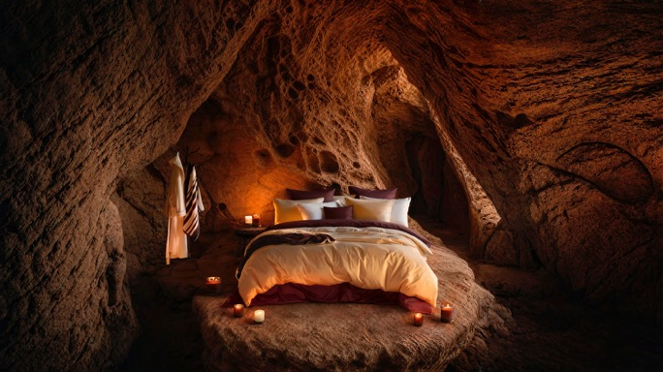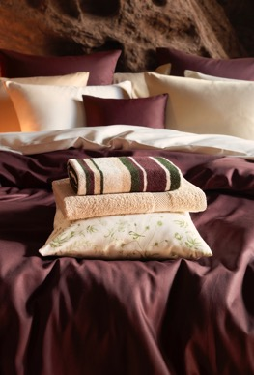

Persbericht
Oktober 2026

Geborgenheid in warme winterkleuren
De Witte Lietaer komt met twee nieuwe kleuren voor Olivia-bedlinnen: Sand en Espresso

Een slaapkamer die rust en geborgenheid uitstraalt, begint bij een mooi opgemaakt bed met luxe beddengoed. Met het satijnen bedlinnen uit de Olivia-collectie van De Witte Lietaer breng je precies de gewenste sfeer en kleur in je slaapkamer. Kies uit 24 tinten, waaronder de nieuwe winterkleuren Sand en Espresso: warm en stijlvol.

Je hoeft niet meteen de muren te schilderen om je slaapkamer een andere sfeer te geven. Een nieuw dekbedovertrek en een paar kussenslopen in een contrasterende kleur zijn soms al genoeg. Zeker wanneer de kleuren zo mooi op elkaar aansluiten als bij Olivia, de collectie effen satijnen bedlinnen van het Belgische merk De Witte Lietaer.

Met dekbedovertrekken, hoeslakens, lakensets en kussenslopen in een palet van uiteenlopende kleuren valt er volop te combineren. Houd je van een rustig geheel? Kies dan verschillende nuances van dezelfde kleur. Mag het wat uitgesprokener, combineer een lichte basis dan met een diepe tint. De subtiele glans van het satijn geeft het bed een elegante uitstraling.

Sand en Espresso
Deze winter krijgt Olivia er twee warme kleuren bij. Sand is een zachte zandtint die zich makkelijk laat combineren. Espresso voegt met zijn donkere bruintint warmte en diepte toe. Samen vormen ze een mooie basis voor een slaapkamer waarin je op een koude ochtend graag nog even blijft liggen.

Inspiratie nodig? In het nieuwe campagnebeeld komen Sand en Espresso samen met Cream en Khaki. Die combinatie van lichte en donkere aardetinten laat zien hoe je een rustige basis toch spannend maakt. Denk aan een dekbedovertrek in Sand met kussenslopen in Espresso, of een lichte basis in Cream met accenten in Khaki. Een wollen plaid erbij en de slaapkamer is klaar voor de winter.

Van bed naar bad
Ook fijn: de kleuren hoeven niet bij de slaapkamerdeur te stoppen. Olivia laat zich combineren met het effen badlinnen van Helene en Stephanie en met de gestreepte Sandy-handdoek uit de Ophélia-collectie, allemaal van De Witte Lietaer.

Door een tint uit je bedlinnen terug te laten komen in de handdoeken, verbind je de twee ruimtes op een subtiele manier. Alles exact op elkaar afstemmen hoeft niet. Juist een streep tussen de effen stoffen of een donker accent tussen lichte tinten maakt het geheel persoonlijk.

Of je nu valt voor zacht en licht of warm en donker: met Olivia kun je alle kanten op. En blijkt je favoriete winterkleur straks ook in het voorjaar mooi? Dan blijft die gewoon nog even liggen.

Informatie
De Witte Lietaer Olivia is verkrijgbaar bij interieurwinkels en webshops.
Winkeladviesprijs dekbedovertrek 220 × 240 cm met twee kussenslopen 60 × 70 cm: € 139,95.
Meer informatie: www.dwlhome.com.

Over De Witte Lietaer
De Witte Lietaer is een Belgische huislinnenproducent en bestaat al sinds 1898. Het bedrijf staat bekend om haar hoge kwaliteit textiel, geproduceerd met oog voor detail en gemaakt met kwalitatieve, duurzame materialen. Betaalbare luxe met het accent op ‘harmonious living’ waarbij collecties mooi op elkaar aansluiten. De Witte Lietaer heeft een breed assortiment aan bad-, tafel-, keuken- en bedlinnen voor ieder interieur. Een aantal collecties worden ook geleverd aan bekende internationale hotels zoals het Amsterdam Amstel Hotel. Ga voor meer informatie naar www.dwlhome.com.

Voor de redactie

Perscontact NL/BE
Van de Vorst PR
Wil van de Vorst
+31 (0) 654 22 44 88
wil@vandevorstpr.nl

Beeldmateriaal vindt u in de Press Room op: www.vandevorstpr.nl

